Лабораторная работа № 6
Цель лабораторной работы: углубить знания языка HTML и CSS.
Теоретический материал:
Для создания «шапки» сайта, которая присутствует на каждой странице, используется тег <header>. В «шапке сайта может располагаться как заголовок, так и кнопки для перехода на другие страницы сайта. Обязательно должен использоваться закрывающий тег </header>.
Пример:
<header>
<a href= "Главная.html" title="На главную" id="logo">
<span class="first" >KM</span>Logistic</a>

<a href="О нас.html" title="Информация о компании"><span class="contact"><span class="first">О</span> нас</span></a>

<span class="right"><a href="Связь.html" title="Связаться с нами"><span class="contact"><span class="first">С</span>вязаться</span></a></span>
</header>

Результат данного примера продемонстрирован на рисунке 1.

Рисунок 1 – «Шапка» страницы в браузере
Также для удобства навигации по сайту используется тег <footer>, который задаёт нижний колонтитул страницы. Там могут располагаться ссылки на другие страницы, имя автора, дата документа, контактная и правовая информация. В нем удобно располагать ссылки на другие информационные страницы сайта, поскольку, прочитав одну страницу, пользователю не придется возвращаться наверх, чтобы перейти к другим. Пример применения тега <footer> в данном случае выглядит так:
<footer>
<a id="footer" href= "Таможенный представитель.html" >
<span class="first" >Т</span>аможенный представитель</a>
<a id="footer" href="Таможенный перевозчик.html" >
<span class="first">Т</span>аможенный перевозчик</a>
<a id="footer" href= "Владелец таможенного склада.html" >
<span class="first" >В</span>ладелец таможенного склада</a>
<a id="footer" href="Владелец СВХ.html" >
<span class="first">В</span>ладелец склада временного хранения</a>
<a id="footer" href="Владелец МБТ.html" >
<span class="first">В</span>ладелец магазина беспошлинной торговли</a>
</footer>
Как это выглядит в браузере, вы можете увидеть на рисунке 2.
Рисунок 2 – Отображение тега <footer> в браузере
Для создания формы, как на рисунке 3, применяются следующие коды:
<form class="form">
<label for="subject"><span class="first">Т</span>ема сообщений</label>
<input type="text" id="subject" name="subject" placeholder="Тема сообщения" />
<label for="subject"><span class="first">E</span>mail</label>
<input type="email" id="email" name="email" placeholder="address@example.com" />
<label for="subject"><span class="first">В</span>ведите ваше имя</label>
<input type="text" id="name" name="name" placeholder="Введите ваше имя" />
<label for="subject"><span class="first">С</span>ообщение</label>
<textarea placeholder="Введите ваше сообщение" id="message" name="message"></textarea>
<input type="submit" value="Отправить" id="send" name="send" />

</form>
Сама форма задавалась тегом <form>. Также там используется тег <input>, который содержит только атрибуты и используется в пределах элемента <form>, он объявляет элементы управления для пользовательского ввода, позволяющие пользователю вводить различные данные. В теге <input> используется атрибут “type”, который сообщает браузеру к какому типу относится элемент формы: text, email, submit (кнопка для отправки данных формы). Атрибут “placeholder” выводит текст внутри поля формы, который исчезает при получении фокуса. Связать текст с определенным элементом формы (сделать его активным) можно с помощью тега <label>, где используется атрибут for, который является идентификатором элемента, с которым нужно установить связь.
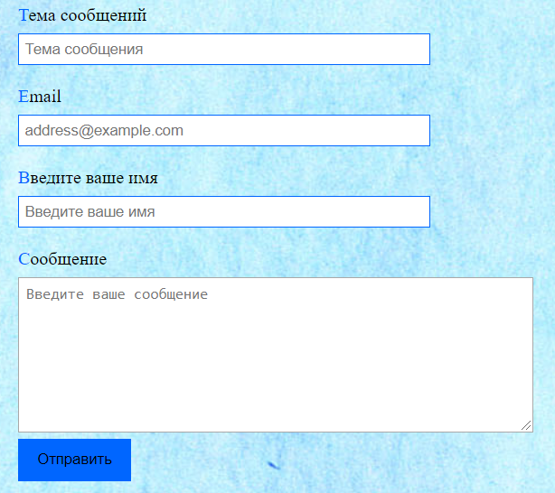
Рисунок 3 – Форма, открытая в браузере
Для того, чтобы пользователь после прочтения страницы без затруднений мог вернуться на главную страницу или наверх текущей страницы, можно создать соответствующие кнопки. Чтобы создать данные кнопки, используется тег <button>, содержащийся внутри контейнера <form>, в котором в качестве атрибута “action” было указано, куда перенаправит пользователя нажатие на кнопку.
<form action="Главная.html">
<button>На главную</button>
</form>
<form action="#">
<button>↑ Вверх</button>
</form>

Как будут выглядеть эти кнопки, представлено на рисунке 4.

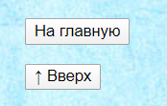
Рисунок 4 – Отображение кнопок в браузере
С помощью тега <marquee> можно создать бегущую строку. На самом деле содержимое контейнера <marquee> не ограничивается строками и позволяет перемещать любые элементы веб-страницы — изображения, текст, таблицы, элементы форм и т.д. Перемещение можно задать не только по горизонтали, но и вертикали, в этом случае указываются размеры области, в которой будет происходить движение.
Атрибуты тега <marquee>
behavior | Задает тип движения содержимого
bgcolor | Цвет фона
direction | Указывает направление движения содержимого
height | Высота области прокрутки
hspace | Горизонтальные поля вокруг контента
loop | Задает, сколько раз будет прокручиваться содержимое
scrollamount | Скорость движения содержимого
scrolldelay | Величина задержки в миллисекундах между движениями
truespeed | Отменяет встроенный ограничитель скорости при низких значениях атрибута scrolldelay
vspace | Вертикальные поля вокруг содержимого
width | Ширина области прокрутки

Для того, чтобы привлечь внимание к какому-либо фрагменту текста, можно установить его мигание с помощью тега <blink>.
Запись кода будет выглядеть так:
<blink> ВНИМАНИЕ! </blink>
Примечание: работает в браузерах Opera и Firefox.

Ниже приведены коды и названия различных цветов, которые вы можете использовать для форматирования элементов html, чтобы формить сайт в любимых тонах :)

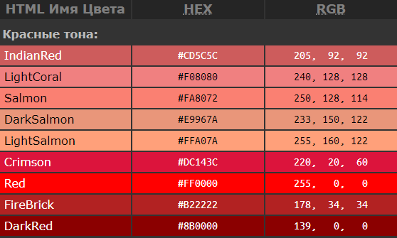
Рисунок 5 – Красные тона
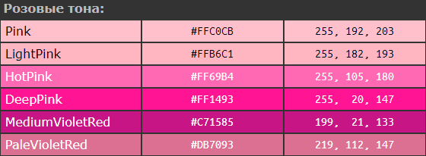
Рисунок 6 – Розовые тона
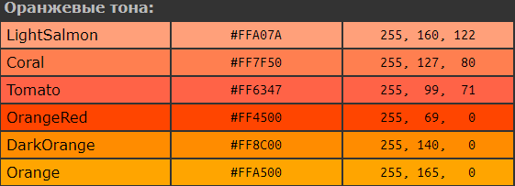
Рисунок 7 – Оранжевые тона
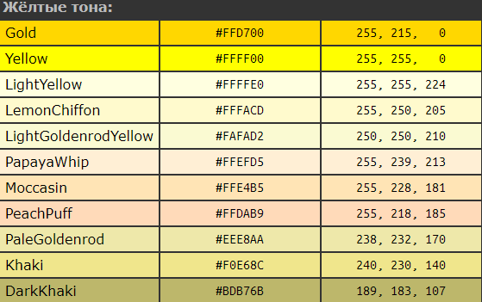
Рисунок 8 – Желтые тона
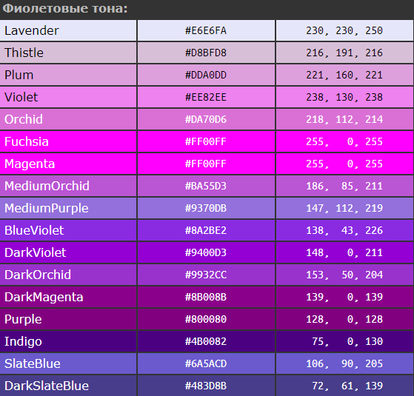
Рисунок 9 – Фиолетовые тона
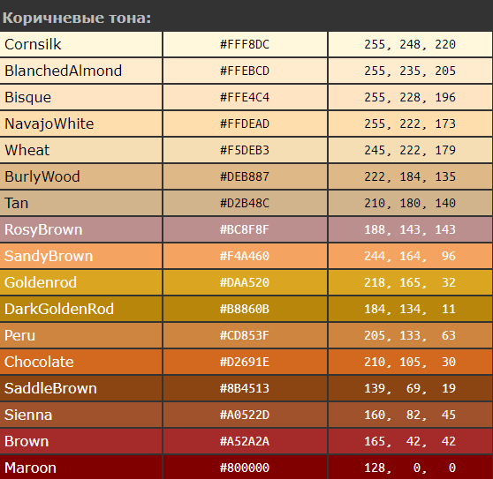
Рисунок 10 – Коричневые тона
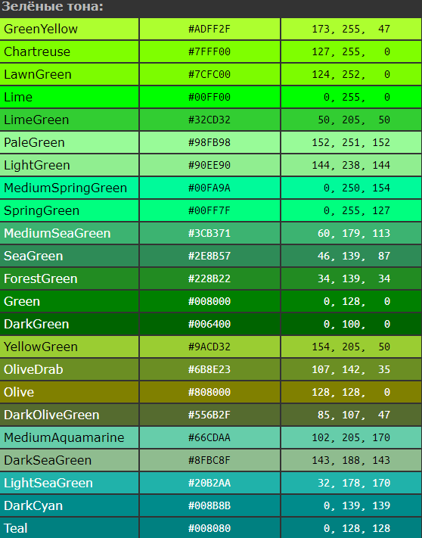
Рисунок 11 – Зелёные тона
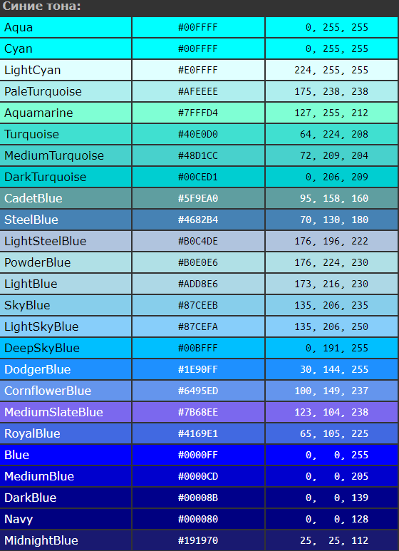
Рисунок 12 – Синие тона
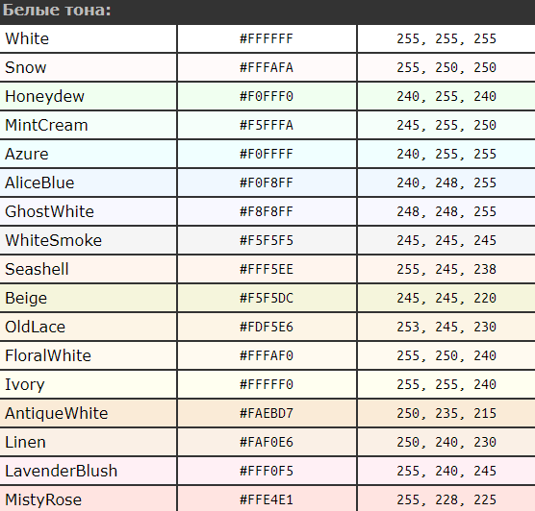
Рисунок 13 – Белые тона
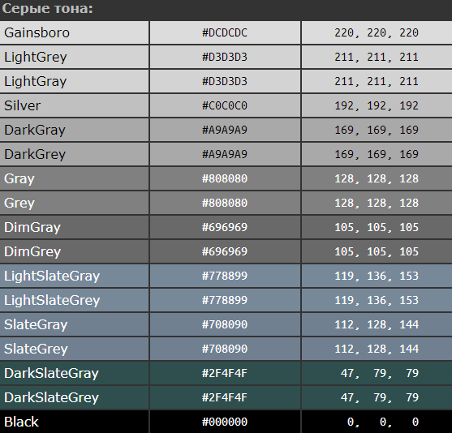
Рисунок 14 – Серые тона

Задания к лабораторной работе

- Создайте HTML страничку, где в «шапке» по центру будет располагаться её название, а с правой и левой сторон кнопки-ссылки на другие страницы, документы, интернет-ресурсы (выбрать по желанию). Также укажите фон страницы и поместите на неё текст и (или) рисунки.
- На основании странички, созданной в задании 1, добавьте, с помощью тега <footer>, нижний колонтитул, в котором разместите имя автора, дату документа, контактную информацию и ссылку на вашу почту, а также кнопку «Обратная связь» (далее см. задание 3).
- После создания кнопки «Связь» вам потребуется ещё одна страничка, на которой будет присутствовать форма для заполнения данных, благодаря которой пользователи смогут задавать интересующие их вопросы и получать ответ на почтовый ящик. Ваша форма должна содержать поля для указания вопроса, ФИО и номера мобильного телефона (или электронной почты), куда пользователь получит ответ. А также кнопку «подтвердить».
- На странице с формой добавьте кнопку «на главную».
- На главной странице внизу добавьте кнопку, которая будет возвращать Вас вверх страницы.
- На главной странице разместите бегущую строку. Форматирование выберите по желанию.

Результат продемонстрируйте преподавателю. Успехов ;)

